VERBINDLICHE ANMELDUNG an den ATSV
INLINER - KURS: 02/2019 4 Termine
Kinder und Erwachsene (Anfänger u. Fortgeschrittene)

Samstag, 04.05.2019, Sonntag, 05.05.2019

Sonntag, 19.05.2019, Sonntag, 26.05.2019

von 10.00 – 12.00 Uhr

Halle: Schulzentrum am Heimgarten, Reesenbüttler Redder 4-10
Kurs-Gebühren:
Erwachsene: Mitglied: 30,00 € Nichtmitglied: 40,00 €
Kinder: Mitglied: 30,00 € Nichtmitglied: 40,00 €
Eine Teilnahme ist nur bei Zahlungseingang per Überweisung
vor Kursbeginn möglich!
Konto: ATSV-Inlineskaten, IBAN: DE66213522400135849115

Name: ____________________________________________
w_______
m_______
Vorname: __________________________________

Geburtsjahr: _____________ Alter bei Kursbeginn: ____________

Straße: ____________________________________________

PLZ, ORT : ____________________________________________

Telefon: ____________________________________________

Mailkontakt: ____________________________________________________
Die Bedingungen (siehe rechts) erkenne ich an.
Je Person ist eine Anmeldung erforderlich!
Ich bin damit einverstanden, dass meine personenbezogenen Daten in der vereinseigenen Datenbank gespeichert und verarbeitet werden. Ich nehme auf eigene Verantwortung an dem Kurs teil und versichere, dass keine gesundheitlichen Beeinträchtigungen vorliegen, die mich an der Teilnahme des Kurses hindern.

Datum: ______________ Unterschrift:_________________________
(bei Minderjährigen Unterschrift eines Erziehungsberechtigten)
Anmeldungen bitte per Mail an inlineskaten@atsv.de oder in der Geschäftsstelle/ Briefkasten im Vereinshaus des ATSV abgeben.
Informationen zu den Kursen können ebenso über diese Mailadresse erfragt werden. Es sind solange Plätze vorhanden, bis auf der Homepage anderweitig informiert wird. Eine Anmeldebestätigung erfolgt per Mail.

Der/die Kursteilnehmer/in erkennt folgende Bedingungen an:
Es dürfen nur für die Halle geeignete Ausrüstungen verwendet werden.
Es ist die gesamte Schutzausrüstung (Arm-, Hand- , Knieschützer und Helm) mitzubringen und zu tragen! Den Anweisungen der Übungsleiter ist Folge zu leisten.

Datenschutzgrundverordnung (DSGVO)
Ich bin damit einverstanden, dass die vorgenannten Kontaktdaten zu Vereinszwecken durch den Verein genutzt werden. Mir ist bekannt, dass die Einwilligung in die Datenverarbeitung der vorbenannten Angaben freiwillig erfolgt und jederzeit durch mich ganz oder teilweise mit Wirkung für die Zukunft widerrufen werden kann.

Datum: ______________Unterschrift:________________________________
(bei Minderjährigen Unterschrift eines Erziehungsberechtigten)

Die verpflichtend beigefügten Informationen gemäß Artikel 13 DSGVO habe ich gelesen und zur Kenntnis genommen.

Datum: ______________Unterschrift:________________________________
(bei Minderjährigen Unterschrift eines Erziehungsberechtigten)

Ich bin damit einverstanden, dass Fotos oder Bewegtbilder, die während des genannten Kurses entstehen und auf denen der Teilnehmer erkennbar ist, zur Dokumentation und Werbezwecken, für den Verein, veröffentlicht werden können. Das Einverständnis kann jederzeit formfrei widerrufen werden.

Datum: ______________Unterschrift:________________________________
(bei Minderjährigen Unterschrift eines Erziehungsberechtigten)

Weitere Infos: www.atsv.de/inlineskaten

Mailkontakt: inlineskaten@atsv.de

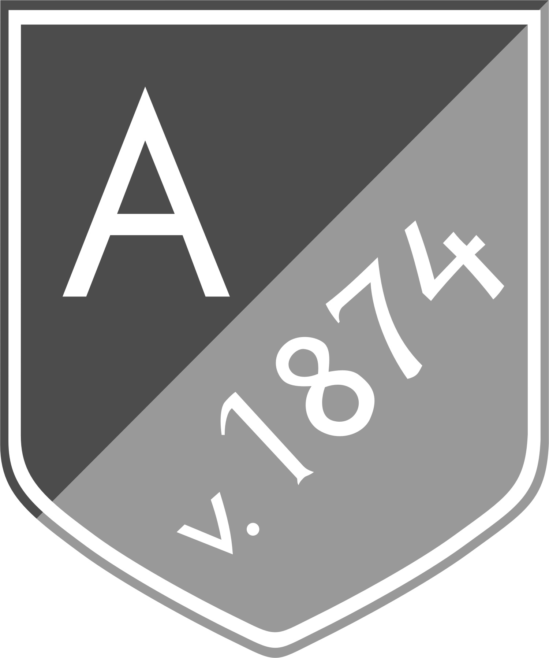
Ahrensburger Turn- und Sportverein von 1874 e.V.
ATSV- Geschäftsstelle, Reeshoop 48, 22926 Ahrensburg

Telefon 04102 - 471543, Fax: 04102 - 471545
Mo, Di + Do., 9.00 – 12.00 Uhr, Di + Do. 15.00 – 18.00 Uhr

Stand: 05.04.2019

